الفصل الرابع المحاضرة التاسعة
الأبعاد المختلفة للهيكل التنظيمي
مقدمة :
يتكون الهيكل الرسمي للتنظيم من التقسيمات الداخلية وآليات التنسيق المختلفة التي تهدف الى ضمان السيرة و الرقابة على ما يحدث داخل التنظيم .
من أكثر مظاهر التنظيم وضوحا هي الخارطة التنظيمية و التعليمات و الإجراءات المتبعة في التنظيم . ورغم تقلص أهمية التنظيم الرسمي في مراحل لاحقة في التفكير التنظيمي إلا أنه لا يزال يعتبر الأداة الرئيسية لتحقيق الأهداف وتحديد العلاقات التنظيمية وتوضيح خطوط الاتصال , الى جانب تأثيره وتحديده لدور الأفراد وطبيعة وناق عملهم .

الأبعاد الرئيسية للهيكل التنظيمي :
يتفق كثير من الباحثين الاداريين على ثلاثة أبعاد رئيسية للهيكل هي :
- التعقيد و الضخامة
- الرسمية و التقنين
- درجة المركزية

التعقيد :
أولا : التعقيد و الضخامة :
يعتبر مبدأ تقسيم العمل و التخصص أساسا مهما في عملية التنظيم و يتضمن تقسيم المنظمة الى عدد من الوحدات وفق أسس معين ويتم ترتيب هذه الوحدات عموديا ويشرف كل منها على عدد من الأقسام و الفروع مما يضمن الإشراف الدقيق و المساءلة . و التعقيد التنظيمي محصلة أسباب كثيرة أهمها تنوع الوحدات الإدارية أفقيا و عموديا و جغرافيا .

التعقيد - التقسيم الأفقي:
يشير الى إنشاء عدد من الوحدات الإدارية يتولى كل منها القيام بوظيفة متخصصه مثل إدارة الانتاج و التسويق و الافراد .. الخ
إذ يقضي التنظيم نوعا من التخصص الوظيفي وهناك علاقة طردية بين تعدد و تنوع الوظائف ودرجة تعقيد التنظيم .
تتعدد الأسس التي يمكن تقسيم العمل عليها على أساسها فمنها:
- التقسيم على أساس الوظيفة أو الخدمة المقدمة .
- التقسيم على أساس المراحل التي تمر بها الخدمة أو فئة المستفيدين .
- التقسيم على أساس عدد العاملين .
- التقسيم على أساس المنطقة الجغرافية .

التعقيد – التقسيم العمودي :
التنظيم العمودي : يزداد التنظيم تعقيدا مع زيادة الوحدات التنظيمية المتخصصة و التي توزعت أفقيا على عدد من الإدارات و الأقسام و يستدعى هذا التوسع تقسيم هذه الوحدات عموديا الى مستويات إدارية متعددة بحيث يشرف كل مستوى إداري على عدد من الأعمال لكي لا تنحرف عن المسار المطلوب ويرافق زيادة عدد المستويات الإدارية صعوبات في الاتصال و التنسيق و الإشراف ويختلف عدد المستويات الإدارية ما بين مؤسسة و أخرى حتى ولو تساوى هدد العاملين فيها و يعتمد ذلك على حجم نطاق الإشراف الذي يعتمده التنظيم .
كلما زاد نطاق الإشراف قل عدد المستويات الإدارية وبدأ شكل التنظيم بسيطا و مستطيلا
وكلما قل نطاق الأشراف تعددت المستويات الإدارية وظهر التنظيم على شكل هرم .
ما هو نطاق الإشراف ؟ يمكن تعريفة بأنه ( عدد العاملين الذين يستطيع أن يشرف عليهم شخص واحد بكفاية و فعالية)
بالتالي كلما كان التنظيم أقرب لشكل هرم وكان نطاق الإشراف محدودا كان الإشراف أكثر إحكاما ولكن تزداد صعوبات التنسيق و الاتصالات و العكس صحيح . وما يقرر حجم نطاق الاشراف هو : طبيعة الوظيفة , خصائص و مهارات العاملين .
الشكل التالي يبين أثر حجم نطاق الإشراف على الشكل التنظيمي :
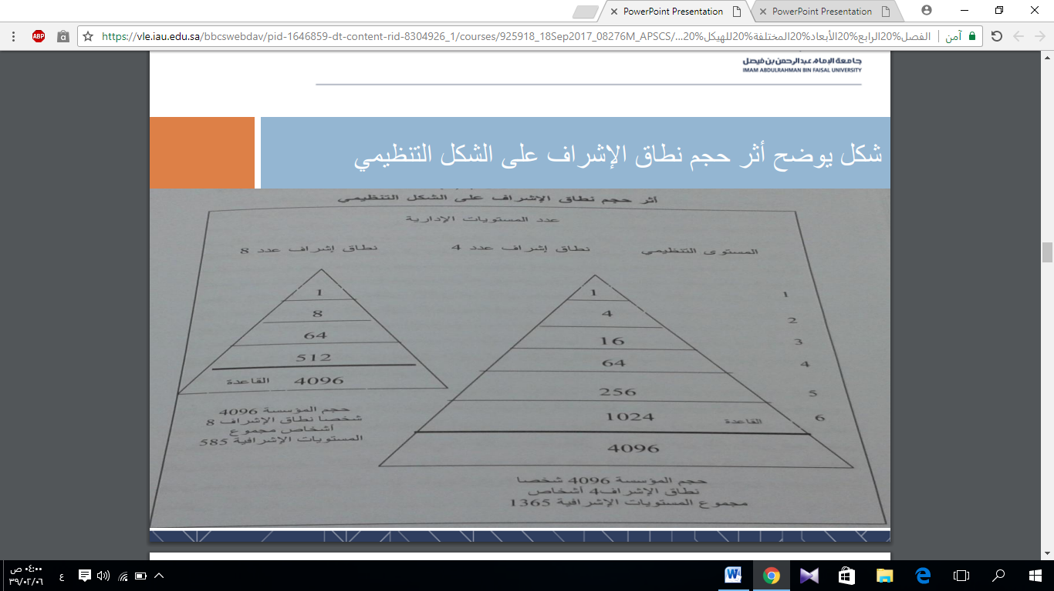
التعقيد – التقسيم الجغرافي:
البعد الجغرافي : 1- يؤثر على درجة تعقيد فيتمثل بعدد الفروع التابعة و التي تتوزع في المناطق الجغرافية المختلفة .
2- إذا كلما زاد عدد الفروع زادت درجة تعقيد التنظيم و الهياكل التنظيمية .
العقيد الخلاصة :
أن توسع التنظيم أفقيا و عموديا و جغرافيا يؤدي الة زيادة درجة تعقيده و زيادة المشاكل مما يوجب حلها بإيجاد وسائل و آليات خاصة بالتنسيق و الرقابة وهو ما يشكل عبئا إضافيا على المديرين .
إن قرار التوسع بالحجم في التنظيم يجب أن يكون محسوبا بحيث لا تكون تكلفته أكبر من العائد المتوقع منه .
أبعاد الهيكل التنظيمي – الرسمية :
ثانيا: الرسمية
- تشير الرسمية الى الدرجة التي يتم فيها تقنين قواعد و إجراءات العمل بحيث تتم تأدية الأعمال بشكل محدد و منمط .
- كلما زادت الرسمية كان بالمجال لاجتهاد الموظفين قليلا
- وتعد الخطوة الأولى لتحقيق الرسمية في العمل هي وصف الوظائف
ويشير وصف الوظائف الى : (تحديد المهام و الواجبات و المسئوليات المطلوبة في كل وظيفة و المؤهلات و الخبرات المطلوبة توافرها في شاغلها )
- تختلف درجة الرسمية من تنظيم لآخر باختلاف طبيعة العمل و المستوى الإداري .
- من السهل تحقيق الرسمية و التقنين في العمليات الروتينية وفي المستويات الإدارية الدنيا و ذلك عكس الأعمال المهنية و الاستشارية و في المستويات الإدارية العليا فهي تتطلب درجات من عدم الرسمية .
- لا يشجع التقنين على المبادرة و الإبداع
يؤدي الالتزام بالوصف الوظيفي لكل وظيفة الى :
- القدرة على التنبؤ بسلوك العاملين لأنهم يؤدون أدوارا محددة بدقة .
- الثبات و النظام في العمل .
- ضمان التنسيق و التناغم في العمل .
- يمكن الإدارة من تعيين عاملين بمؤهلات عادية غير متخصصة
الوسائل المتبعة في تحقيق الرسمية في السلوك :
- انتقاء الموظفين الذين يتوافقون مع قيم وأهداف التنظيم .
- توضيح متطلبات الدور من خلال إعداد الوصف الوظيفي .
- العمل على إيجاد ثقافة تنظيمية خاصة بالمنظمة .
- السياسات و التعليمات .
- الأتمتة أو الميكنة

أبعاد الهيكل التنظيمي – المركزية :
اقتصار حق اتخاذ القرارات بيد جهة واحدة أ, مستوى إداري واحد أو شخص واحد في قمة الهرم التنظيمي و المركزية المطلقة غير موجودة في عالم الواقع, فعملية اتخاذ القرارات تمر بخطوات معينة و التي تتمثل في ( جمع المعلومات , تحليل المعلومات , تحديد بدائل الحل , اختيار البديل الأفضل , و تنفيذ القرار و متابعته . ويصعب على المدير القيام بها بالكامل.
- على الرغم من وجود سلطة غير رسمية فإن ذلك لا يغير من نمط المركزية .
- بالإضافة الى أن وجود بعض التفويض في السلطات فإن ذلك لا يغير من نمط المركزية .
- يعتمد الحكم على وجود المركزية أو اللامركزية على أسلوب اتخاذ القرارات .
مراحل اتخاذ القرار :
- مرحلة جمع المعلومات عن المشكلة المطلوب اتخاذ قرار بشأنها
- تحليل هذه المعلومات 3- تحديد البدائل المختلفة 4- اختيار البديل الأفضل 5- عملية التنفيذ و المتابعة .
أبعاد الهيكل التنظيمي :
- العلاقة بين المركزية و التعقيد في الهيكل التنظيمي علاقة عكسية .
- العلاقة بين المركزية و الرسمية :
- تقوم التنظيمات التي يتصف عملها بالروتينية و التي تعتمد على العمالة غير الماهرة بعملية تقنين واسعة للمهام و الأعمال ويساعدها في ذلك اعتماد أسلوب مركزي في الإدارة .
- تقوم التنظيمات التي تعتمد على الموظفين المهنيين بدرجة أقل من التقنين و الرسمية وأسلوب لا مركزي في الإدارة .

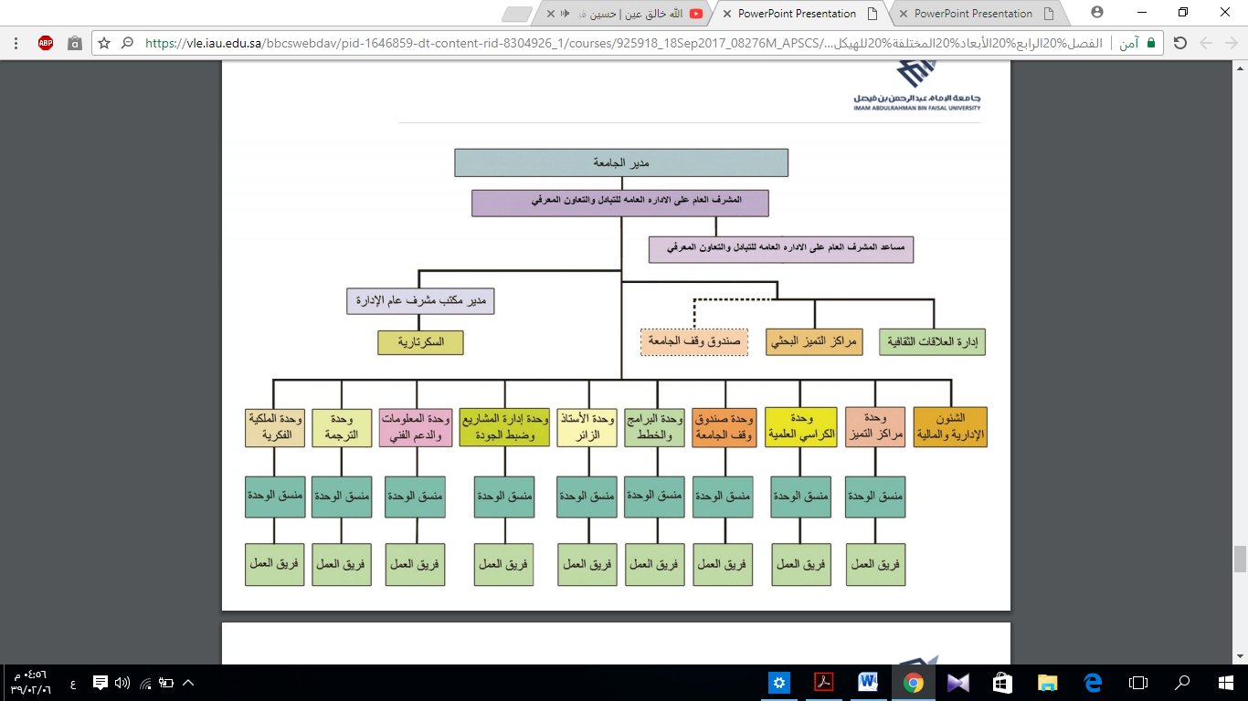

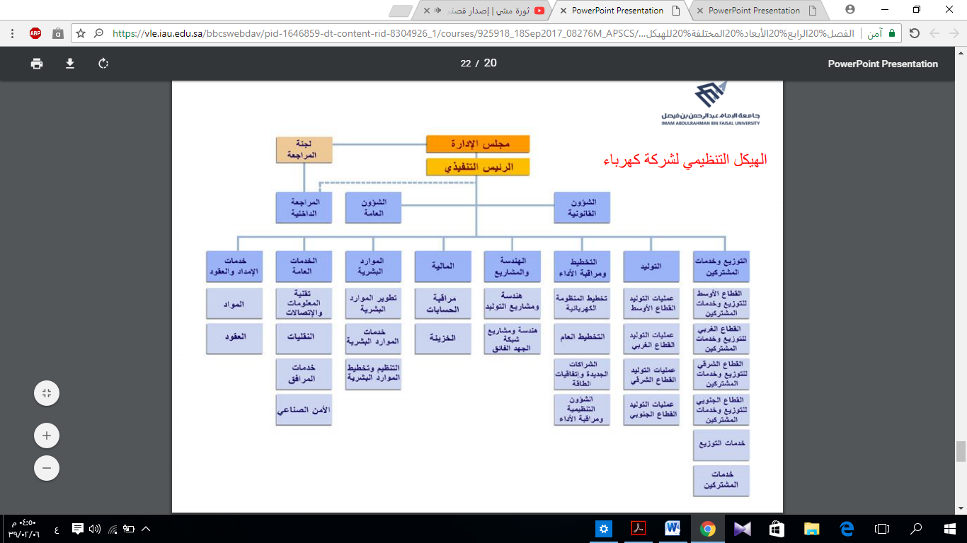

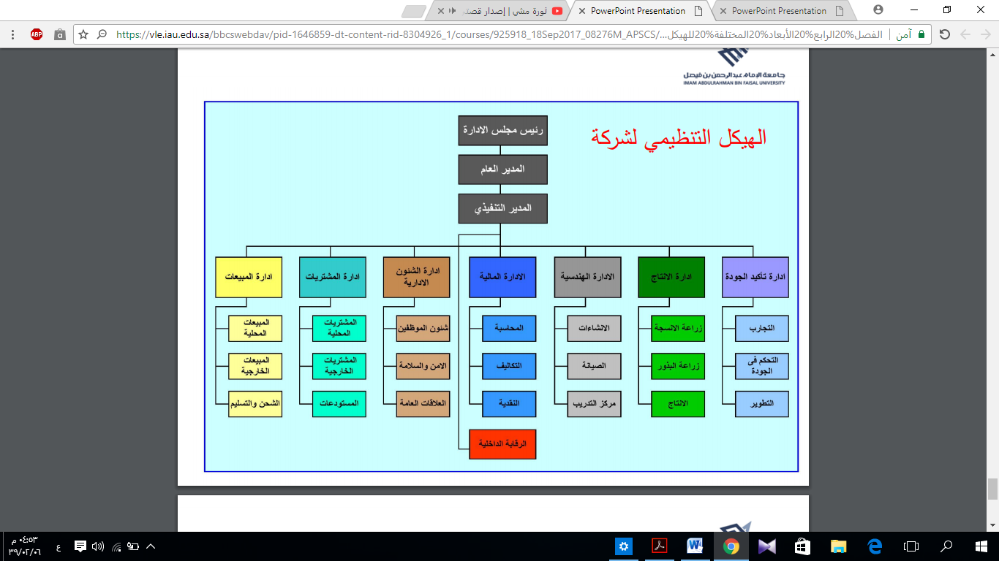
أسئلة المناقشة :
- حدد أهم أبعاد الهيكل التنظيمي و معنى كل منها ؟
- بين العلاقات بين الأبعاد الرئيسية للهيكل التنظيمي ؟
- ماهي الوسائل التي تتبعها التنظيمات عادة في تقنين السلوك و الوصول للرسمية المطلوبة ؟
- بين المقصود بالمركزية و الأمركزية كأساليب إدارية و علاقتهما بمفهوم السلطة و فوائد و ظروف استخدام كل منها ؟

